Presseinformation

Vielseitige Quotientenpyrometer
Fluke Process Instruments auf SENSOR+TEST 2017

Fluke Process Instruments zeigt auf der SENSOR+TEST (Halle 1, Stand 530) Infrarotthermometer zur Überwachung verschiedenster Anwendungen im Temperaturbereich von 50 bis 3.200 °C. Die überaus robusten Pyrometer der Endurance-Baureihe gewährleisten höchste Zuverlässigkeit und erfordern minimalen Installations- und Instandhaltungsaufwand. Vielfältige Objektiv-, Fokus- und Visieroptionen bis hin zur integrierten Videokamera ermöglichen eine äußerst flexible Sensorbedienung und Fernüberwachung über Industrial Ethernet. Ein integrierter Webserver erlaubt die Datenarchivierung und Rückverfolgung und erleichtert die Problembehandlung. Die Baureihe umfasst Einfarb- und Zweifarbpyrometer mit optischen Auflösungen von bis zu 300:1 für höchstpräzise Messungen an kleinen Objekten. Ein Zweifarbmodell (Quotientenpyrometer) ist unter anderem schon für Temperaturen ab 250 °C verfügbar. Zu den Anwendungsbereichen der Endurance-Baureihe zählen Metallproduktion und -verarbeitung, Kohlenstoffverarbeitung, Siliziumproduktion, Gießerei- und Schweißereiprozesse sowie die Herstellung von Gummi und Dickschichtfolie.

Fluke Process Instruments auf der SENSOR+TEST
Nürnberg, 30.05. – 01.06.2017
Halle 1, Stand 530

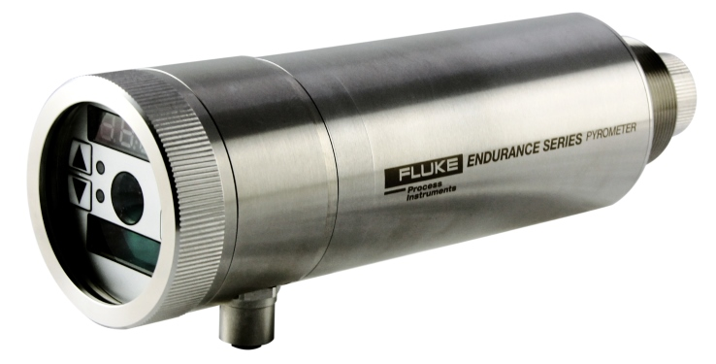
Bild: Die hochpräzisen Quotientenpyrometer ermöglichen eine kontinuierliche Prozessüberwachung in schwierigsten industriellen Umgebungen

Bilder: | endurance_ii | Zeichen: | 1.107
Dateiname: | 201704003_pm_sensor_und_test_de | Datum: | 13.04.2017
Über Fluke Process Instruments
Fluke Process Instruments entwickelt, fertigt und vertreibt ein umfassendes Programm an Infrarot-Messsystemen und Temperaturüberwachungslösungen für industrielle Anwendungen, Instandhaltung und Qualitätskontrolle. Die Produkte, die weltweit unter den Marken Raytek, Ircon und Datapaq vertrieben werden, stehen für über 125 Jahre Technologieführerschaft im Bereich der Temperaturmessung.
Über Fluke
Die 1948 gegründete Aktiengesellschaft Fluke mit Sitz in Everett (Washington), USA, ist der internationale Marktführer im Bereich kompakter elektronischer Test- und Messgeräte. Anwender sind technisches Fachpersonal, Ingenieure, Elektriker und Messtechniker, die industrielle, elektrische und elektronische Anlagen und Kalibrierprozesse einrichten, testen und bedienen.

Kontakt:  Fluke Process Instruments GmbH  Stephan Wilke  Blankenburger Straße 135  13127 Berlin |  | gii die Presse-Agentur GmbH  Immanuelkirchstraße 12  10405 Berlin  Tel.: 0 30 / 53 89 65 -0  Fax: 0 30 / 53 89 65 -29  E-Mail: info@gii.de  Internet: www.gii.de
Tel.: 0 30 / 47 80 08 - 0
Fax: 0 30 / 4 71 02 51
E-Mail: marcom2.emea@flukeprocessinstruments.de
Internet: www.flukeprocessinstruments.com

